教務處
1.【週三研習】
(1)6/25-彈性學習課程暨學年領域社群成果發表會，請各位發表教師同仁可以上傳簡報至「校網\功能選單\校內檔案下載區（非公開）/01_教務處/★【彈性學習課程暨學年領域】社群成果發表會簡報集中區」之中（網址：https://reurl.cc/qV2gnR ），請上台同仁依照一至六學年社群、自然、英語、健體英語、創意、藝文雙語、多元上台，分享6～8分鐘。
2.【重要教務訊息】
(1)6/28(五)112學年度結業式，12：00放學。
(2)7/03(三)下午14：00進行113學年度課程計畫審議會議。
(3)8/07(三)第一天全校教師備課日，若有請假同仁請務必注意上繳備課相關資料(當天將公告通訊大群中)。
(4)8/09(五)第一次返校日。
(5)8/23(五)下午13：30新進老師輔導座談會。
(6)8/24(六)小一迎新活動。
(7)8/28(三)第二天全校教師備課日
(8)8/29(四)全校返校日，下午期初校務會議
(9)8/30(五)開學日並正式上課
教學組：
1.預計本週一起陸續發下夏日樂學、客語營隊相關活動之開課通知。
2.本學期課後照顧班最後上課日為6/27(四)，6/28(五)結業式當天無課後照顧班。
3.臺南市113年度語文競賽實施計畫已公告於校內檔案行政下載區->112學年度->教務處->教學組，若有興趣參加各項目「教師組」比賽的同仁請於7/12(一)前至教務處教學組登記報名，各項目先登記額滿為止。
課研組：
1.【議題】依照C3-2崑山國小法定教育議題課程實施時間檢核表
https://reurl.cc/ZyAdDl
第19~20週崑山活力GO議題課程，主題為【兒童權利公約】
相關教材已放在【功能選單】-【重大議題上傳】之「02_人權教育」資料夾供教師上課使用。
https://drive.google.com/drive/folders/1JsahKBS9DMr5_SO565uTufFPAfx5OOT2?usp=drive_link
※教材若是網頁連結，請老師點右鍵，下載到桌面即可連結。
2.【學習扶助】
●麻煩各班國英數授課教師，以及學習扶助授課教師，多使用學習扶助科技化評量系統，局端會查驗教師的登入次數，學校代碼 114776
本年度篩選測驗已完成，老師們可點選左側功能欄【測驗結果報告】--時間選「202405」，單科測驗報告會有個別學生每一題的概念困難分析，提供老師們了解學生學習狀況
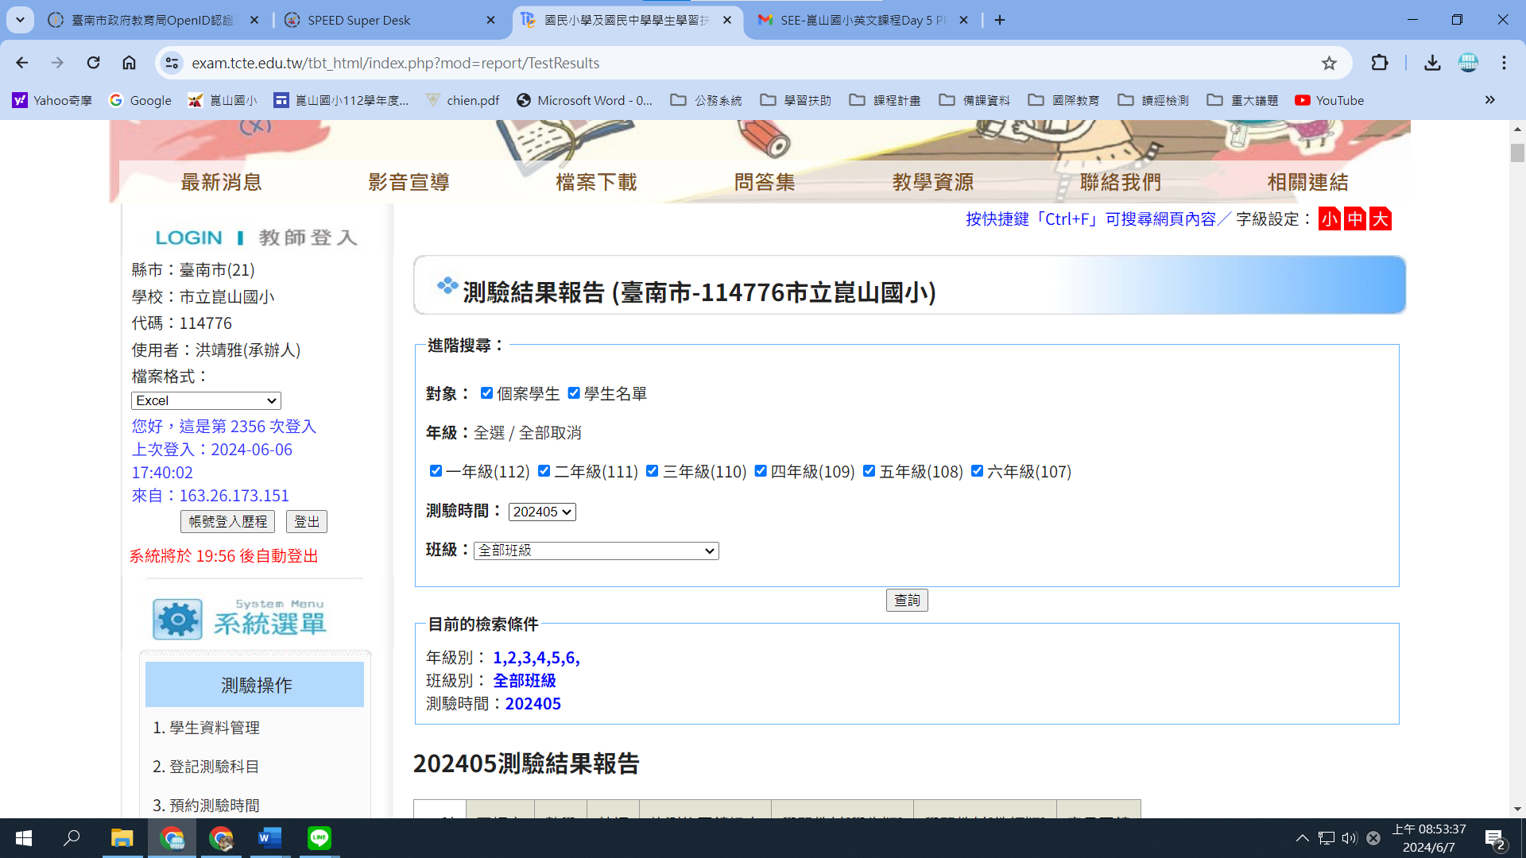
★★3.【113學年各領域課程計畫及成績評量辦法】
尚未完成的上傳的學年，最晚請於本週末6/23(日)進行上傳，感謝各位老師！
★領域課程計畫(請修正當年度任教年段★ ex目前任教三年級自然，請修正三年級自然)
檔案下載區(非公開)→教務處→【課程計畫】歷年資料集中區(課研組)→113學年度課程計畫(請修正後上傳)
※出版社提供的檔案已放置於資料夾「113領域課程計畫參考檔案」中(修正後的檔案請加上113)，請各社群自行下載後，確認學校、學年、版本、日期無誤後，請在修改完成的檔名最後加上113，並上傳至各領域科目的資料夾。→1-領域課程(修正後的檔案請加上113)
連結網址：https://reurl.cc/qVX1ey
★成績評量辦法及戶外教育簡表(請修正未來任教年段★ ex一年級修正二年級、二年級修正一年級……)
各學年社群協助修正113學年成績評量辦法，更改部分請以紅字標示(年度、評分辦法)
避免老師們修正時覆蓋到前一個檔案，檔名請註明上傳者 ex: C9-4學校成績評量計畫四年級(113)靖雅
連結網址: https://reurl.cc/lQX5Gj
4.【112學年度課室英語認證】，請各社群薦派教師最晚於6/23(日)前上傳完成
檔案下載區(非公開)—教務處--【教師運用課室英語能力認證】影片上傳區(至114.8.31止)(課研組)
https://drive.google.com/drive/folders/1vaGaDj8cA30nr_qCOzs-eT_bdwhEomyP
★★★【5.課發會開會提醒】★★★
主題：113學年第二次課程發展會議
時間：113/07/03下午2:00
地點：本校2樓會議室
敬請校長、四處主任、課研組長、特教組長、各學年主任、各領域代表、教師會代表、家長代表準時出席與會！
設備組:
1.首廟天壇獎學金尚有3名額，歡迎導師於6/24(一)前踴躍推薦品行優良之清寒子弟，申請表請洽註設組。
2.家長辦理轉學手續須先填寫申請表並經導師核章，轉學說明放校網公告區https://www.kses.tn.edu.tw/modules/tadnews/index.php?nsn=3988
，可轉傳給要辦轉學家長。
3.布可星球獎勵辦法：
(1)依臺南市政府教育局獎勵暨輔導學校運用布可星球推動閱讀實施計畫，班級導師協助推展，嘉獎方式如下圖。
(2)統計截止日期為7月底，導師可利用期末或暑假鼓勵孩子多借閱布可書籍，並進系統挑戰題目。
(3)二樓圖書館設有布可星球專區、三樓圖書室有各年段布可星球書箱可供師生運用，歡迎多加利用。
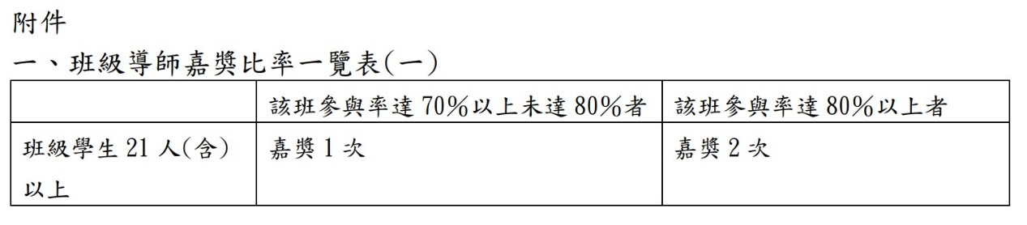
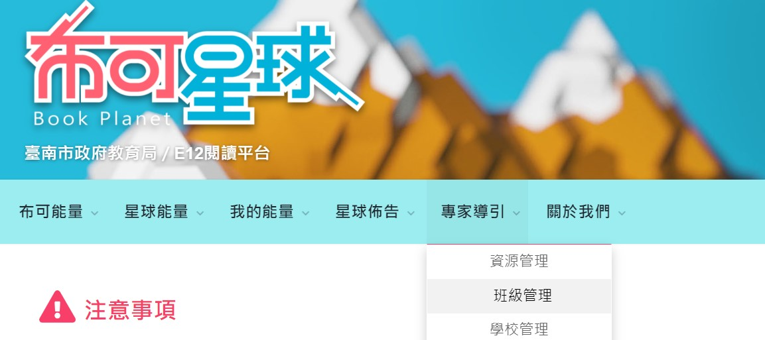

班級參與率看這邊

圖書館:
1.6/24(一)班級書箱搬回，請老師清點書況後，於中午放學時間(12：35分)將書箱推至教室門外(放置前門或後門即可)，感謝老師協助！
2.因應暑假即將到來，圖書館6/24(一)開始開放借閱5本書，歡迎到圖書館借閱！
學務處
學生活動組：
1.四、五年級歡送畢業生海報及標語製作比賽，週二(6/25)實體升旗，將進行頒獎，請得獎學生當天7:55至司令台後方集合。
生教組:
1.112-2第20週(6/24~6/28) 總導護: 品蓉，導護: 翎甄、惠媚、芝綺、文婷、岑憶。
導護生5-6。導護一、二早上請主動支援請假志工。導護三、四、五請利用早自修或午休時間評分並維持全校秩序（如表現很好請把具體事實紀要寫下），另外放學時請提早到校門口，勿讓小朋友提前在隊伍抵達前出校門。導護期間如有請公假者再麻煩提前通知生教組，以便於安排機動組導護。
2.麻煩各班將路隊旗收齊後，交至學務處生教組。
3.112-2第19週(6/17-6/21)整潔秩序獎勵班級
整潔：101，102，203，204，306，307，407，409，503，506
秩序：107，110，205，208，309，310，404，406，502，509
體育組：
1.請各班尚未繳交本學期"學生"健康手冊的班級，請於6/26前交至學務處體育組。感謝老師配合。
衛生組：
1.【環境教育研習】
7/2(二)14:00~16:00辦理環境教育(削柚子皮)研習，環境教育為法定研習，每年皆要有4小時的時數，這次地點為本校104班教室，機不可失！請老師們預留時間，踴躍參加！研習代碼：294600。
2.【疫情填報】
校園傳染病通報，A、B流感，腸病毒，登革熱，新冠...等，需校安通報，煩請老師務必撥打728、729向護理師通報，並班級消毒。
PCR陽性或快篩陽(表單)：https://forms.gle/NcRzYqqvRe5bD4zM6
3.【衛教宣導】
因應流感群聚疫情，請各班加強疫情監控、環境消毒、落實手部衛生、呼吸道衛生咳嗽禮節及生病不上學等防疫措施，以避免疫情持續擴大。落實宣導師生做好自我健康管理及防護、「生病不上學」觀念，避免參加營隊等團體活動及避免出入人潮擁擠、空氣不流通的公共場所，如有群聚感染事件發生，應依相關規定通報。並請提醒家長流感預防注意事項，若有發現重症徵兆，應盡速前往大型醫院就醫治療。
4.【期末繳交】
(1)請各班將班級急救箱、潔牙記錄表、環境清潔記錄表於6/27(四)前交回健康中心，謝謝。
(2)請將六月份登革熱巡倒清刷記錄表於6/27(四)前交回學務處窗台旁的黃色籃子。
5.【服務學習登錄時數卡】
(1)現為三、五年級導師，由導師填寫後先留存，第一次返校日交回學務處。
(2)現為四年級導師核發時數後，第一次返校發還給孩子們，讓孩子們帶至五年級新班級，第一次返校五年級新班級導師收齊交回後，再一併核章，謝謝老師喔！
6.【期末大回收預告】
- 6/26(三)07:40~08:35為紙類回收，掃地時間於校門口前庭進行書本回收。
- 6/27(四)07:25~07:50為期末大回收，掃地時間於第三棟中廊進行各類期末回收(紙類除外)。
7.【暑期班級返校打掃】
暑期班級返校打掃日期(時間：8：00-9：00)，級任導師將記錄出席狀況，當日無法到校打掃的同學，請找其他班級打掃時間補掃。(以下打掃班級為原112學年度四五年級)
日期 | 7/1(一) | 7/2(二) | 7/8(一) | 7/10(三) | 7/15(一)
四年級返校 | 404 | 408 | 407 | 401 | 406
日期 | 7/19(五) | 7/22(一) | 7/24(三) | 7/31(三)
四年級返校 | 402 | 405 | 403 | 409
日期 | 8/2(五) | 8/5(一) | 8/7(三) | 8/12(一) | 8/14(三)
五年級返校 | 505 | 501 | 503 | 508 | 502
日期 | 8/21(三) | 8/22(四) | 8/23(五) | 8/27(二) | 8/28(三)
五年級返校 | 504 | 510 | 507 | 506 | 509
總務處：
1.112學年度好兒童禮券兌換至113年9月15日止，麻煩老師提醒學生於期限內完成兌換。
輔導室：
輔導組：
1.6月份榮譽狀6/25(二)升旗後頒獎，請收到通知條的學生，7：55到升旗台後方集合。
※溫馨提醒：拜託老師提醒學生期末將好兒童卡收好，如果不小心回收或是遺失，卡上的章將無法補蓋，事關自己的權益，請學生能多加重視。
2.教育局來文，提醒老師暑假期間關懷不間斷，請老師善用電話或通訊軟體等方式，主動掌握並關懷學生狀況，若於執行業務時知悉學生有需通報情事，仍應依相關規定辦理。提醒老師，如果班上有高關懷學生，請老師在暑假中，參考學校行事曆中建議日期，電訪學生，確認孩子身心狀況，如有需協助，請聯繫輔導室。
3.請尚未上傳「校園學生自我傷害辨識與防治處遇知能研習」已通過頁面截圖到表單(表單位址請參閱學校群組記事本)的同仁，請迅速完成，週一將先整理名單，公告提醒。
特教組:
- 113學年度學障鑑定第一次提報將於下學期期初進行，提醒有意提報鑑定的導師務必留意作業及期末考卷等學習質性資料之蒐集整理(批改後尚未訂正，並註明日期，每種學習問題至少提供三份作業佐證)。請與家長確認鑑定意願後取得家長同意書並於結業式前告知特教組名單，以利提請特推會審議及安排初篩測驗時間
相關檔案及詳細說明請參閱：校網檔案下載區(非公開)→輔導室→112學年度→112學年度學障鑑定校內說明資料。感謝。

